


UNIVERSIDAD DE CÓRDOBA
ESCUELA POLITÉCNICA SUPERIOR
Grado en Ingeniería Informática

TRABAJO FIN DE GRADO

SOLUCIÓN PARA LA GESTIÓN DE EMPRESAS CÁRNICAS
BASADA EN GNU/LINUX Y SOFTWARE LIBRE

MANUAL USUARIO

Autor: Rafael Ernesto Escobar Zurita
Director: Domingo Ortiz Boyer

Córdoba, Diciembre de 2017

A mi familia, a la que he quitado tanto tiempo.

Sumario
Capitulo 1. INSTALACIÓN 7
1.1 Requisitos del sistema 7
1.1.1 Distribución Gnu/Linux 7
1.1.2 Ide Gambas 8
1.1.3 Base de datos Mysql 8
1.1.4 Configurar Locales para usar punto como delimitador decimal 9
1.1.5 Instalación de programas necesarios para el correcto funcionamiento del software 11
1.1.6 Configurar Gnome para que aparezcan los iconos en los menús 12
Capitulo 2. MANUAL DE USUARIO 13
2.1 Menú de inicio 14
2.2 Modulo Gestión 17
2.2.1 Artículos 17
2.2.1.1 Familias 17
2.2.1.2 Materias Primas 19
2.2.1.3 Artículos 20
2.2.1.4 Tarifas 23
2.2.2 Clientes 26
2.2.3 Proveedores 29
2.2.4 Vendedores 32
2.2 Modulo Facturación 34
2.2.1 Facturas/Albaranes 34
2.2.3 Facturar Albaranes 41
2.2.4 Paso a Contabilidad 43
2.2.5 Averías 44
2.3 Modulo Almacén 46
2.3.1 Compras 46
2.3.2 Stock 46
2.4 Modulo Lotes 47
2.4.1 Lotes 47
2.4.2 Trazabilidad 47
2.5 Modulo Utilidades 47
2.5.1 Copias Seguridad 47
2.5.2 Informes 47
2.5.3 Utilidades 47

Índice de figuras
Figura 1: Configurar Usuario Mysql Acceso Remoto 9
Figura 2: Configurar Locales 1. 10
Figura 3: Configurar Locales 2. 11
Figura 4: Estructura Directorios 13
Figura 5: Pantalla Principal 14
Figura 6: Menú Pantalla Principal 14
Figura 7: Formulario Familias 17
Figura 8: Pantalla Pregunta Borrar Familia 18
Figura 9: Botón Actualizar Familia 18
Figura 10: Formulario Materia Prima 19
Figura 11: Formulario Artículos 20
Figura 12: Composición Artículos 21
Figura 13: Formulario Composición Artículo 22
Figura 14: Formulario Tarifas 23
Figura 15: Formulario Visualizar Tarifa 25
Figura 16: Formulario Clientes 26
Figura 17: Formulario Editar Cliente 28
Figura 18: Formulario Proveedores 29
Figura 19: Proveedores Materias Primas 30
Figura 20: Proveedores Comerciales 30
Figura 21: Proveedores Editar 31
Figura 22: Formulario Vendedores 32
Figura 23: Vendedores Editar 33
Figura 24: Formulario Facturación 34
Figura 25: Facturación Menú 35
Figura 26: Elegir Factura/Albarán 35
Figura 27: Visualización Facturas Albaranes 38
Figura 28: Filtrar Facturas Albaranes 39
Figura 29: Edición Facturas Albaranes 39
Figura 30: Ejemplo de Visualizar Factura 40
Figura 31: Formulario Facturar Albaranes 41
Figura 32: Filtro Facturar Albaranes 42
Figura 33: Formulario Paso a Contabilidad 43
Figura 34: Formulario Averías 44

Capitulo 1. INSTALACIÓN

El principal objetivo de este software es centrarnos en la usabilidad del mismo, que sea fácil su uso con las funciones que la empresa requiere en el día a día de su actividad.
Por ello hemos usado Ubuntu para el desarrollo del proyecto y es recomendable su uso para la instalación del mismo, debido a lo fácil que es la instalación y la gran cantidad de documentación existente para la resolución de problemas.

Se ha testeado en Linux Mint que es un derivado de Ubuntu y con características similares, fácil instalación y resolución de problemas. Ambas distribuciones son recomendables para usuarios que posean poco manejo con Linux y para los iniciados.

La aplicación se encuentra disponible con todo lo necesario para su instalación en el repositorio de Github siguiente:

https://github.com/i52eszur/carneaerp

1.1 Requisitos del sistema

1.1.1 Distribución Gnu/Linux

El software ha sigo desarrollado en Ubuntu, se recomienda versión 16.04 o superior. También podemos usar Linux Mint en sus ultimas versiones.
Podemos descargar la Iso de las Distribución desde los siguientes enlaces:
Ubuntu : https://www.ubuntu.com
Linux Mint: https://linuxmint.com

1.1.2 Ide Gambas

Para la ejecución de la aplicación debemos tener instalado los componentes de gambas, que en las distribuciones que hemos recomendado se instala siguiendo los siguientes pasos:
Desde un terminal, añadimos el repositorio con el siguiente comando:
$ sudo add-apt-repository ppa:gambas-team/gambas3

Después actualizamos los repositorios e instalamos Gambas con los siguientes comandos:
$ sudo apt-get update
$ sudo apt-get install gambas3

En la siguiente dirección viene explicado como instalar en otras Distribuciones y desde el código fuente:
http://gambaswiki.org/wiki/install

1.1.3 Base de datos Mysql

Mysql es un SGBD que se encuentra en todos los repositorios de las diferentes distribuciones Gnu/Linux.
$ sudo apt-get install mysql-server mysql-client

Se iniciara el proceso de instalación donde nos pedirá que introduzcamos la contraseña para el usuario root que es el usuario administrador por defecto que nos configura, y con este usuario podemos crear otro para poder acceder a la base de datos de nuestro programa.
Para la gestión de la base de datos podemos utilizar alguno de los siguientes gestores descritos en el siguiente enlace:
https://ricondelzorro.wordpress.com/2016/04/11/herramientas-visualesgui-para-diseno-de-bd-en-linux/
En el repositorio hay en careneaerp/documentacion/basedatos/carnea.sql el fichero para la creación de la base de datos, ademas se han añadido datos de ejemplo.
En el siguiente enlace explica como instalar LAMP (Linux Apache Mysql Php) ya que si optamos por la opción de PhpMyadmin tenemos que tener instalado Php y Apache ya que es una aplicación web.
https://www.sololinux.es/instalar-lamp-y-phpmyadmin-en-ubuntu-16-04-lts/

Si tenemos el servidor en otra maquina que no es donde corre el software debemos seguir la siguiente guía para preparar el servidor y se puede acceder de forma remota:
https://geekytheory.com/como-permitir-el-acceso-remoto-a-una-base-de-datos-mysql
Si usamos PhpMyadmin para administrar el servidor Mysql, hay que darle permisos al usuario de la siguiente forma, asignando en usuario permisos de acceso remoto: %.
Marcamos la cuenta de usuario con la que accederemos a nuestra base de datos, le damos a editar privilegios después accedemos a información de la cuenta y en Nombre del Host elegimos Cualquier servidor y pulsamos Continuar, como muestra la siguiente figura:
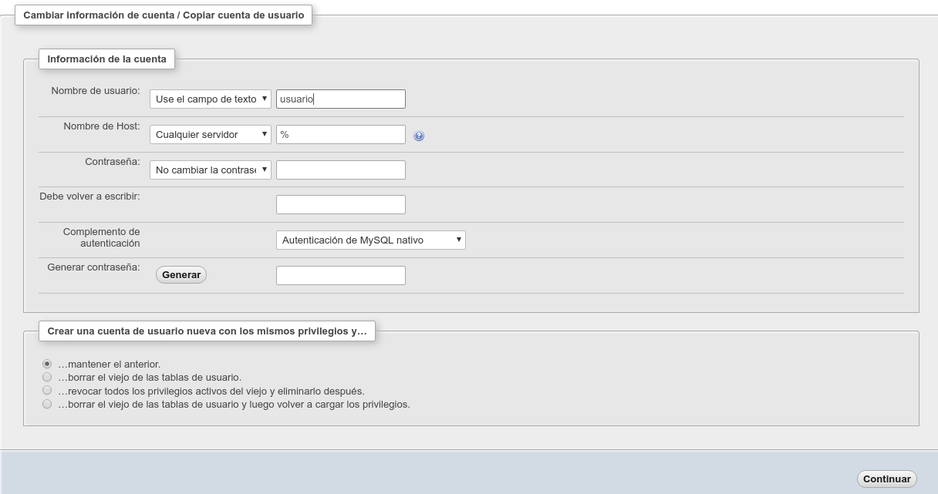Figura 1: Configurar Usuario Mysql Acceso Remoto

1.1.4 Configurar Locales para usar punto como delimitador decimal

Por defecto la configuración que se crea es el uso de la coma como punto decimal y el punto decimal como separador de miles. Para tener el punto como punto decimal y la coma como separador de miles tenemos que realizar los siguientes cambios:
Abrimos el siguiente fichero con gedit u otro editor de textos.
$ sudo gedit /usr/share/i18n/locales/es_ES

Buscamos [LC_MONETARY] y realizamos el siguiente cambio:
mon_decimal_point "<U002C>"
mon_thousands_sep "<U002E>"
Lo cambiamos por
mon_decimal_point "<U002E>"
mon_thousands_sep "<U002C>"
Buscamos [LC_NUMERIC] y realizamos el siguiente cambio
decimal_point "<U002C>"
thousands_sep "<U002E>"
Lo cambiamos por
decimal_point "<U002E>"
thousands_sep "<U002C>"
Después guardamos y ejecutamos la siguiente instrucción para configurar Locales.
$ sudo dpkg-reconfigure locales

Elegimos es_ES.utf-8 como muestran las siguientes pantallas que irán apareciendo.
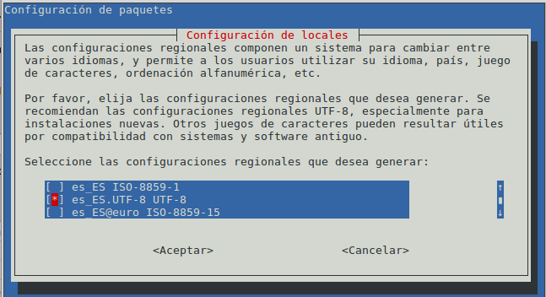Figura 2: Configurar Locales 1.
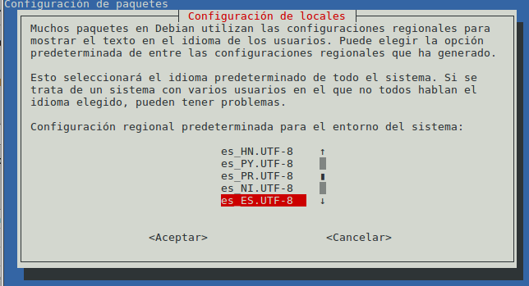Figura 3: Configurar Locales 2.
Cuando termine ya lo tendremos configurado.

1.1.5 Instalación de programas necesarios para el correcto funcionamiento del software

Como nuestro software esta testado para que funcione en Ubuntu y Linux Mint, y como Linux Mint esta construido desde Ubuntu vamos a poner las ordenes de los comandos necesarios para poder ejecutar correctamente nuestro software.

Utilizaremos wkhtmltopdf para la generación de los PDF y para instalar este software se realizara mediante la siguiente orden:
$ sudo apt install wkhtmltopdf

Utilizaremos evince para la visualización de los PDF y para instalar este software se realizara mediante la siguiente orden:
$ sudo apt install evince

1.1.6 Configurar Gnome para que aparezcan los iconos en los menús

Por defecto si utilizamos Gnome e instalamos el plugin para que nos aparezca el menú con todos los programas tendremos que ejecutar el siguiente comando:

$ gconftool-2 --type Boolean --set /desktop/gnome/interface/menús_have_icons True

Capitulo 2. MANUAL DE USUARIO

A continuación vamos a ir describiendo todas las pantallas y con utilizar los formularios.
Al ejecutar por primera vez el software nos crea una estructura de directorios y unos ficheros de configuración para el correcto funcionamiento de nuestro sistema.

El directorio principal se creara en la carpeta del usuario que ejecuta el software que en Linux es:

/home/nombre_usuario/carnea

A continuación vemos la estructura en la siguiente imagen:

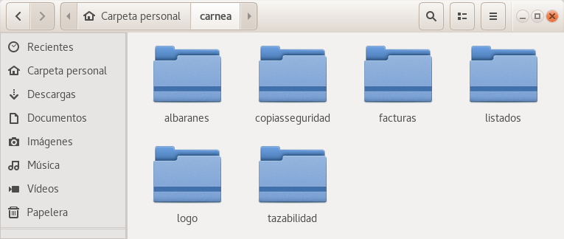Figura 4: Estructura Directorios
Vamos a describir el contenido de cada directorio.

Albaranes: En este directorio vamos a almacenar los albaranes generados de los clientes. Cada cliente tendrá su directorio dentro de este y es donde se generaran los albaranes. Siendo el nombre del fichero el numero de albarán.
Facturas: En este directorio vamos a almacenar las facturas generadas de los clientes. Cada cliente tendrá su directorio dentro de este y es donde se generaran las facturas. Siendo el nombre del fichero el numero de factura.
Copiasseguridad: Es la ruta por defecto para realizar las copias de seguridad de la base de datos. En el sistema podemos elegir otra.
Listados: En este directorio vamos a almacenar los listados que generemos.
Trazabilidad: En este directorio vamos a almacenar los informes de trazabilidad que necesitemos generar, siendo el nombre del fichero el numero de lote.
Logo: contiene el fichero logo.png, que es el fichero que hay que sustituir par personalizar el logo que aparecerán en facturas, albaranes, listados y trazabilidad. Mucho cuidado es tiene que estar el nombre en minúscula ya que Linux hace distinción, por ejemplo logo.png y Logo.png son dos ficheros diferentes para Linux.

2.1 Menú de inicio

A continuación vamos a describir el menú principal así como los elementos que la componen y la funcionalidad de los mismos:
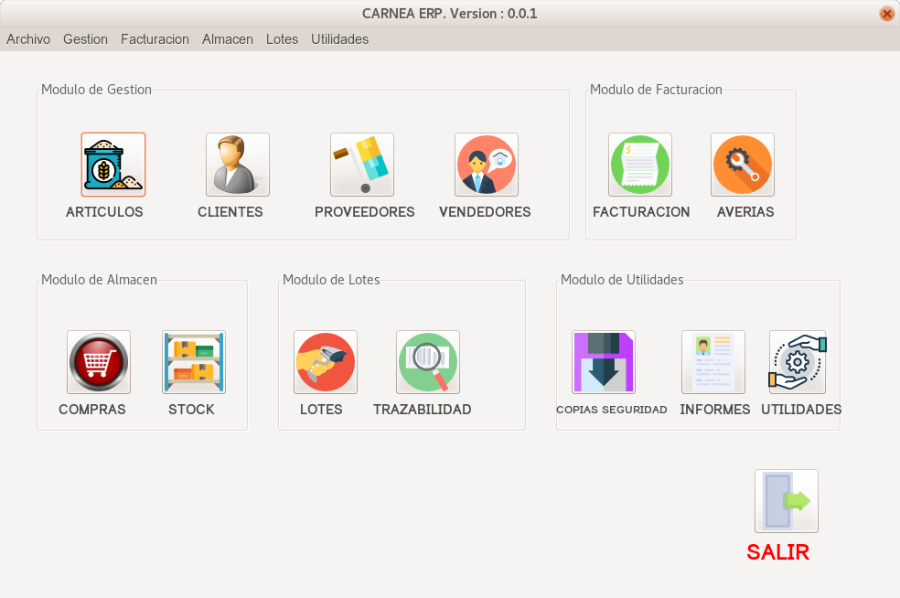Figura 5: Pantalla Principal

Se ha añadido un menú donde podremos acceder a todas las funciones del sistema.

Figura 6: Menú Pantalla Principal

A continuación vamos a describir la estructura principal de funciones que iremos explicando mas detalladamente.

Menú Principal

- Modulo Gestión
  - Artículos
    - Familias
    - Materias Primas
    - Artículos
    - Tarifas
  - Clientes
  - Proveedores
  - Vendedores
- Modulo Facturación
  - Facturación
    - Facturar albaranes
    - Paso a contabilidad
  - Averías
- Modulo Almacén
  - Compras
  - Stock
- Modulo Lotes
  - Creación de Lotes
  - Trazabilidad
- Modulo Utilidades
  - Copias de Seguridad
    - Realizar copias de seguridad
    - Restaurar copias de seguridad
  - Informes
    - Artículos
    - Clientes
    - Proveedores
    - Vendedores
    - Lotes
  - Utilidades
    - Formas de Pago
    - Configurar Conexión BD
    - Tipos de Iva
    - Cuentas Contabilidad
    - Dispositivos Móviles

Para comenzar con el uso del sistema se recomienda la introducción de datos en el siguientes tablas aunque el orden no es importante, ya que por ejemplo para poder introducir Artículos necesitaremos tener introducidos con anterioridad las Materias Primas y las familias. Se detalla a continuación:

Creación | Datos Necesarios
Artículos | Familias y Materias Primas
Tarifas | Artículos
Proveedores | Materias Primas
Vendedores | Dispositivos Móviles
Cliente | Tarifa, Forma de Pago y Vendedor
Compras | Proveedor y Materias Primas
Lotes | Artículos y haber pasado Compras a Stock
Factura, Albarán | Cliente, Vendedor, Forma de Pago, Articulo, Lotes y Tipos de Iva
Avería | Articulo, Cliente y Vendedor

Las tablas que no dependen de otros datos que se han tenido que introducir anteriormente son las siguientes:

Dato | Menú
Familias | Modulo Gestión / Artículos
Materias Primas | Modulo Gestión / Artículos
Dispositivos Móviles | Modulo Utilidades / Utilidades
Formas de Pago | Modulo Utilidades / Utilidades
Tipos de Iva | Modulo Utilidades / Utilidades

2.2 Modulo Gestión

En este modulo se encuentra la gestión de Artículos, Clientes, Proveedores y Vendedores.

2.2.1 Artículos

En esta sección vamos a gestionar los artículos y todo lo relacionado con ellos, familias, materias primas, artículos y tarifas.

2.2.1.1 Familias

Las familias son una forma de clasificar los artículos según su forma de elaboración ya que dependiendo de dicha forma cada familia lleva un recargo según la Orden Ministerial APA 21/02/06, que es el destino de los residuos generados en la cadena alimentaria cárnica.
Un producto elaborado genera unos residuos diferentes a un producto que es un despiece, ejemplos de familias pueden ser: Productos elaborados, Canal despiezada, Canal y despojos, Ave Canal Esp 80%, etc..
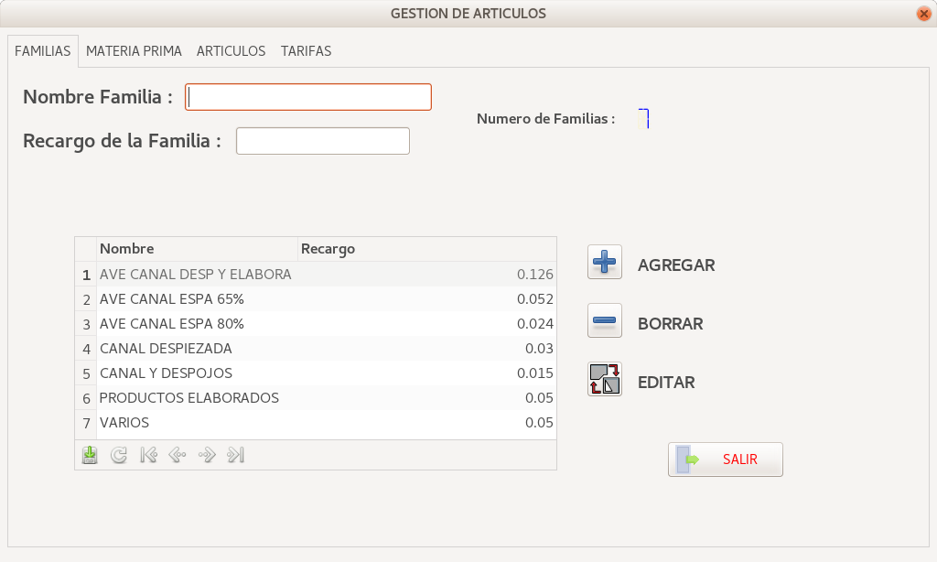Figura 7: Formulario Familias

En este formulario tenemos la gestión de las familias y tenemos los siguientes controles utilizaremos el mismo formulario para la edición de las familias:

Crear una Familia

Para crear una familia rellenamos los datos siguientes:

Nombre Familia: ese el nombre de la familia que queremos crear, debe ser único.
Recargo de Familia: es el recargo de la familia en euros.

Pulsamos sobre el botón Agregar si los datos son correctos creamos la nueva familia de nos ser así nos aparecerá un error indicando el campo y la causa del error.

Borrar una Familia

Seleccionamos la familia a borrar de la tabla de datos y pulsamos sobre el botón Borrar apareciendo una ventana indicando si queremos borrar la familia seleccionada, si pulsamos Si se borra y si pulsamos No se cancela.

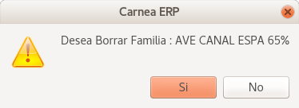Figura 8: Pantalla Pregunta Borrar Familia

Editar una Familia

Seleccionamos una familia a editar de la tabla de datos y pulsamos sobre el botón Editar, visualizando los datos, la leyenda del botón Editar cambia Actualizar como se ve en la imagen donde pulsamos el botón Actualizar para actualizar los datos, volviendo a cambiar la leyenda a Editar.

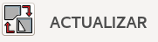Figura 9: Botón Actualizar Familia

2.2.1.2 Materias Primas

Las materias primas son la base para la creación de los artículos, son los componentes con los que los artículos son creados, se deben introducir antes de la creación de artículos y proveedores.

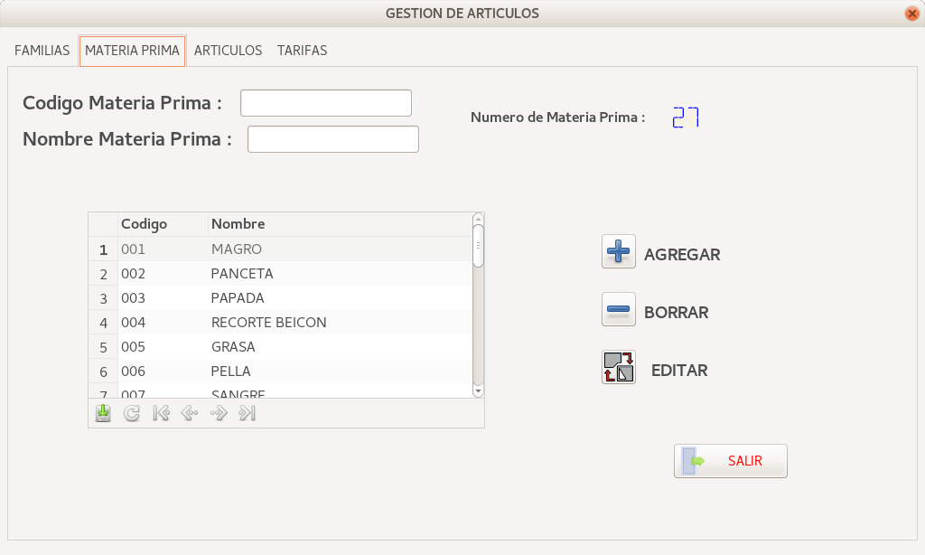Figura 10: Formulario Materia Prima
En este formulario tenemos la gestión de las materias primas y tenemos los siguientes controles utilizaremos el mismo formulario para la edición de las materias primas:

Crear Materia Prima

Para crear una materia prima rellenamos los siguientes datos:

Codigo Materia Prima: es el código de la materia prima que queremos crear, debe ser único.
Nombre Materia Prima: es el nombre de la materia prima.

Pulsamos sobre el botón Agregar si los datos son correctos creamos la nueva familia de nos ser así nos aparecerá un error indicando el campo y la causa del error.

Borrar una Materia Prima

Seleccionamos la materia prima a borrar de la tabla de datos y pulsamos sobre el botón Borrar apareciendo una ventana indicando si queremos borrar la familia seleccionada, si pulsamos Si se borra y si pulsamos No se cancela. La pantalla es como la de borrado de familia pero indicando el nombre de la materia prima a borrar.

Editar una Materia Prima

Seleccionamos la materia prima a editar de la tabla de datos y pulsamos sobre el botón Editar, visualizando los datos, la leyenda del botón Editar cambia Actualizar el botón tiene el mismo formato que el de Actualizar familias donde pulsamos para actualizar los datos volviendo a cambiar la leyenda a Editar.

2.2.1.3 Artículos
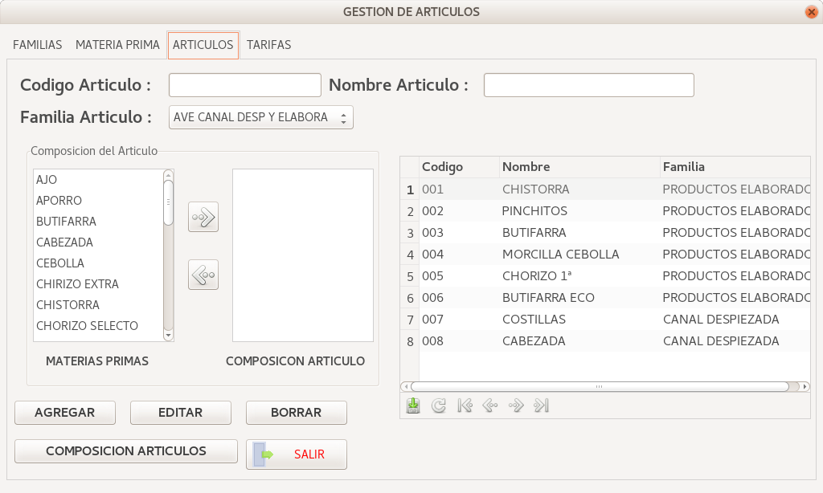Figura 11: Formulario Artículos
En este formulario tenemos la gestión de los artículos y tenemos los siguientes controles utilizaremos el mismo formulario para la edición y visualización de las materias primas de un artículo:

Crear Articulo

Para crear un artículo rellenamos los siguientes datos:

Codigo Articulo: es el código del articulo que queremos crear, debe ser único.
Nombre Articulo: es el nombre del artículo.
Familia Articulo: desplegable donde elegiremos la familia, si no hubiese familias introducidas debemos introducirlas antes para poder crear artículos. Se crean en el mismo formulario en la pestaña con la etiqueta Familia.

Ademas tenemos que añadir las materias primas que componen el artículo. Cuando el artículo es de las familias de los despieces, es decir que no es elaborado, es aconsejable que se añada como materia prima y elegirlo como la materia prima que compone el artículo. Por ejemplo las costillas no es un producto elaborado es un despiece, en este caso es aconsejable que se de de alta una materia prima llamada costillas y sea la composición del artículo costillas. Esto ha de tratarse de esta manera para poder llevar el control de la trazabilidad.

Para añadir las materias primas tenemos dos listas:

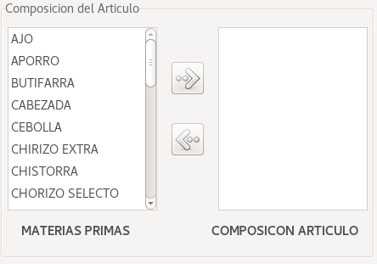Figura 12: Composición Artículos

Lista de Materias Primas: Lista con las materias primas que podemos elegir para asignar a la composición del artículo. Si no hubiese debemos introducirlas antes para poder crear artículos.

Lista de Composicion Articulo: Lista de materias primas que componen el artículo.

Flecha hacia Derecha: Se utiliza para añadir de la lista Materias Primas que hemos seleccionado a la lista de Composicion Articulo, podemos seleccionar varias materias primas.

Flecha hacia Izquierda: Se utilizar para quitar de la lista Composicion Articulo que hemos seleccionado a la lista Materias Primas, podemos seleccionar varias materias primas.

Si no tenemos materias primas introducidas en el sistema nos vamos a la pestaña con la etiqueta Materias Primas para crearlas.

Pulsamos sobre el botón Agregar si los datos son correctos creamos el nuevo artículo de nos ser así nos aparecerá un error indicando el campo y la causa del error.

Borrar un Articulo

Seleccionamos el articulo a borrar de la tabla de datos y pulsamos sobre el botón Borrar apareciendo una ventana indicando si queremos borrar la familia seleccionada, si pulsamos Si se borra y si pulsamos No se cancela. La pantalla es como la de borrado de familia pero indicando el nombre del artículo a borrar.

Editar un Articulo

Seleccionamos el artículo a editar de la tabla de datos y pulsamos sobre el botón Editar, visualizando los datos, la leyenda del botón Editar cambia Actualizar el botón tiene el mismo formato que el de Actualizar familias donde pulsamos para actualizar los datos volviendo a cambiar la leyenda a Editar.

Composición Articulo

Pulsando sobre el botón de Composicion Articulo cambia el formulario como se aprecia:

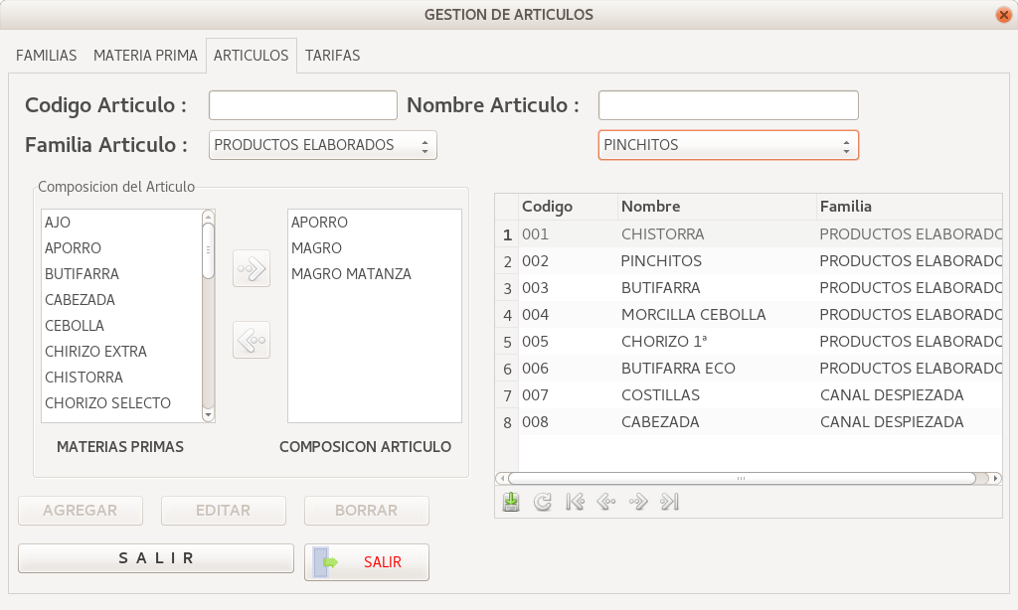Figura 13: Formulario Composición Artículo
Podemos observar como aparece un desplegable donde podemos elegir los artículos que tengamos creado, cuando seleccionamos uno en la lista Composicion Articulo nos aparecerán las materias primas que componen dicho artículo.
Tendremos el botón donde teníamos la leyenda Composicion Artículos que ahora es para Salir de la visualización de la composición de los artículos.

2.2.1.4 Tarifas

Las tarifas son los precios de los artículos que son aplicados a los Clientes, dándonos la flexibilidad de adaptar las tarifas a las características del Cliente.

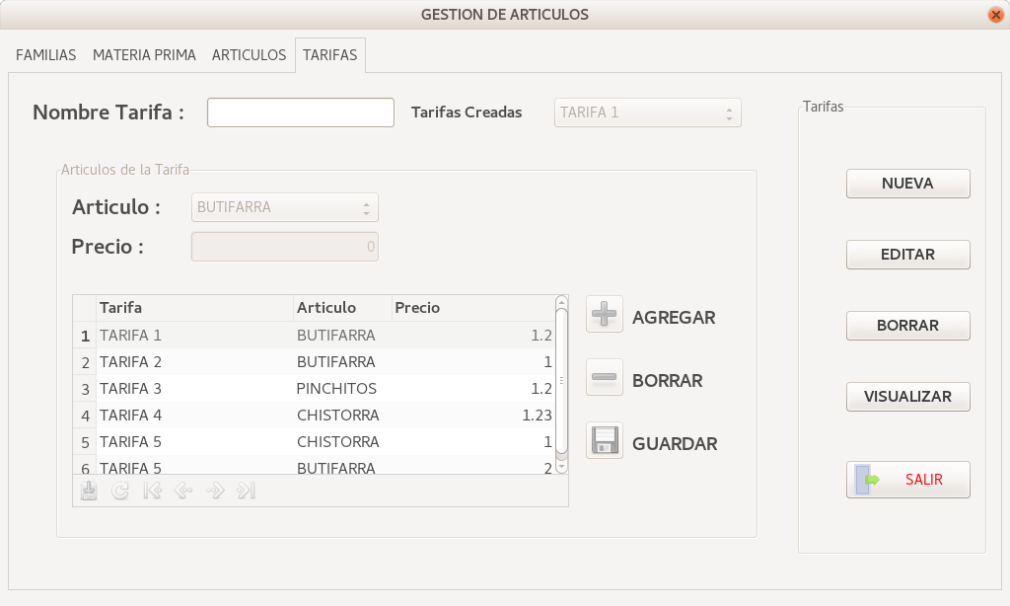Figura 14: Formulario Tarifas
En este formulario tenemos la gestión de las tarifas y tenemos los siguientes controles utilizaremos el mismo formulario para la edición y visualización de los artículos que tiene asociada la tarifa:

Crear Tarifa

Para crear una tarifa introducimos el Nombre Tarifa y pulsamos sobre el botón Nueva a la derecha del formulario. Si dejásemos en blando el nombre o introducimos una tarifa ya creada nos aparecerá un error que nos indicaría que lo corrigiésemos.
Y se nos activaría Artículos de la Tarifa, donde en la tabla de datos solo nos mostrara la tarifa que estamos creando.

Para agrear artículos seleccionamos del desplegable Articulo el artículo a añadir y introduciríamos el Precio de dicho artículo para la tarifa, pulsamos sobre el botón Agregar. Si no tenemos artículos creados, nos iremos a la pestaña con el la etiqueta Artículos y crearlos allí.

Para borrar artículos de la tarifa en la tabla de datos seleccionamos el artículo y pulsamos sobre el botón de Borrar.

Cuando no queramos añadir mas artículos a nuestra tarifa pulsamos el botón Guardar y podríamos seguir creando nuevas tarifas.

Borrar una Tarifa

Seleccionamos la tarifa a borrar del desplegable Tarifas Creadas y pulsamos sobre el botón Borrar apareciendo una ventana indicando si queremos borrar la familia seleccionada, si pulsamos Si se borra y si pulsamos No se cancela. La pantalla es como la de borrado de familia pero indicando el nombre del artículo a borrar.

Editar una Tarifa

Seleccionamos la tarifa a editar del desplegable Tarifas Creadas y pulsamos sobre el botón Editar, visualizando los datos y activándose Artículos de la Tarifa, donde en la tabla de datos solo nos mostrara la tarifa que estamos editando,la leyenda del botón Editar cambia Actualizar el botón tiene el mismo formato que el de Actualizar familias donde pulsamos para actualizar los datos volviendo a cambiar la leyenda a Editar.

Visualizar una Tarifa

Seleccionamos la tarifa a editar del desplegable Tarifas Creadas y pulsamos sobre el botón Visualizar, visualizando los datos y activándose Artículos de la Tarifa, donde en la tabla de datos solo nos mostrara la tarifa que estamos visualizando. Ademas nos aparecerá un botón nuevo denominado Salir para salir de la visualización de la tarifa, como podemos ver en la siguiente figura:
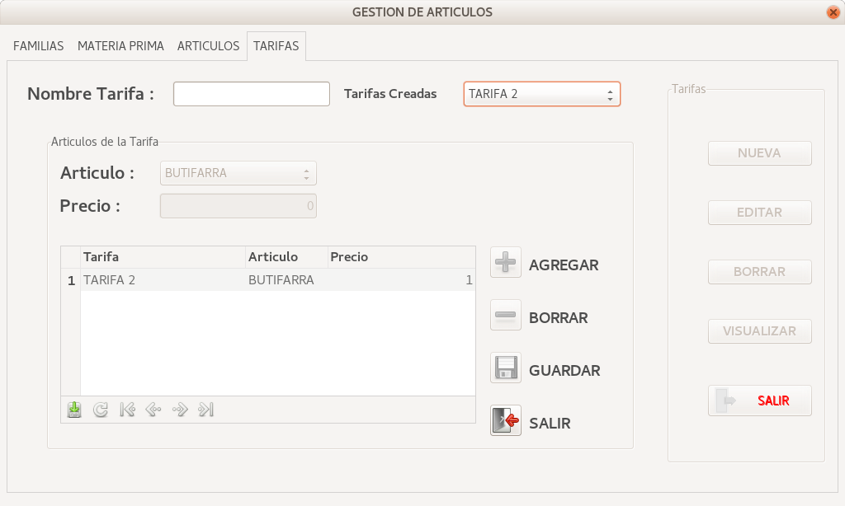Figura 15: Formulario Visualizar Tarifa

2.2.2 Clientes

En esta sección vamos a gestionar los clientes que vamos a tener en nuestra empresa.

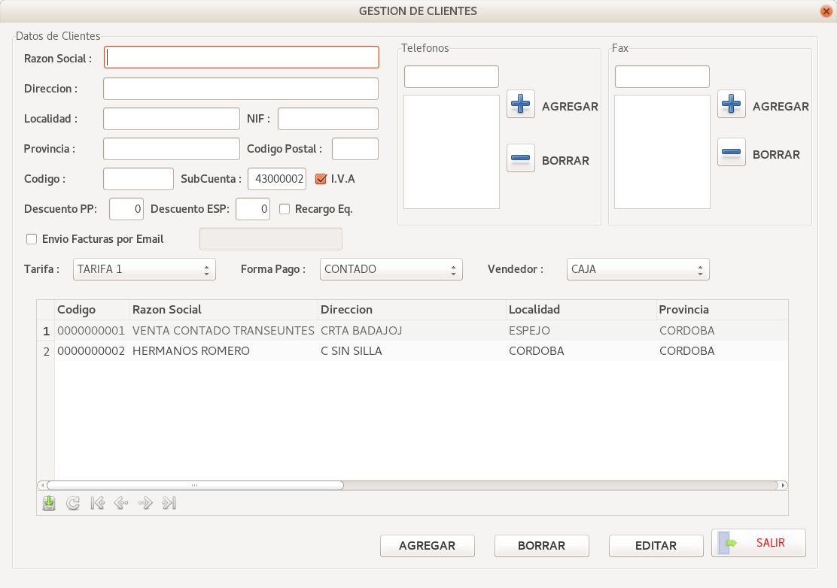Figura 16: Formulario Clientes

Crear Cliente

Para crear un artículo rellenamos los siguientes datos:

Codigo: es el código del cliente que queremos crear, debe ser único.
Razon Social: nombre del cliente como persona jurídica o empresa.
Nif: Nif/Cif del cliente
Direccion: dirección de la calle donde esta ubicado para después poder repartir pedidos o las visitas de los vendedores.
Localidad: localidad del cliente.
Provincia: provincia del cliente.
Codigo Postal: código postal de la provincia del cliente.
Subcuenta: cuenta asociada al cliente que sera usada para el paso de las facturas a contabilidad.
Iva: se marca cuando al cliente se le aplica iva, lo normal es que se le aplique al cliente por lo tanto estará activada por defecto.
Recargo Eq: si el cliente lleva recargo equivalente, se marca cuando se le quiere aplicar recargo.
(Tanto el Iva como el Recargo son especificados en los tipos de Iva.)
DescuentoPP: si al cliente se le aplica un descuento por pronto pago pondríamos el % del descuento a aplicar.
DescuentoESP: si al cliente se le aplica un descuento especial pondríamos el % del descuento a aplicar.
Envío Facturas por Email: si marcamos esta casilla se nos activara una caja para introducir una dirección de correo electrónico, donde mensualmente se le enviaran las facturas en PDF.
Tarifa: en el desplegable debemos elegir la tarifa que le vamos a asignar al cliente, si no hubiese ninguna debemos crearla antes. Para crear tarifas nos iremos al menú Artículos y la pestaña Tarifas.
Forma Pago: elegiremos la forma de pago del cliente, si no hubiese ninguna debemos crearla antes. Para crear tarifas nos iremos al menú Utilidades pestaña Forma Pago.
Vendedor: le asignaremos un vendedor, que sera el que trate con el cliente, para facturas, pagos etc.., si no hubiese ninguna debemos crearla antes. Para crear tarifas nos iremos al menú Vendedores.

Podremos añadir tanto teléfonos como fax del cliente, pare ello tenemos de forma individual en la parte derecha de la pantalla la zona para cada uno de ellos, con botones para añadir y borrar.

Pulsamos sobre el botón Agregar si los datos son correctos creamos el nuevo artículo de nos ser así nos aparecerá un error indicando el campo y la causa del error. En la tabla iremos viendo los clientes que estemos dando de alta.

Borrar un Cliente

Seleccionamos el cliente a borrar de la tabla de datos y pulsamos sobre el botón Borrar apareciendo una ventana indicando si queremos borrar el cliente seleccionado, si pulsamos Si se borra y si pulsamos No se cancela. La pantalla tiene el mismo diseño de las ya vista anteriormente.

Editar un Cliente

Seleccionamos el cliente a editar del desplegable de la tabla de datos y pulsamos sobre el botón Editar, visualizando los datos y la leyenda del botón Editar cambia Actualizar. Cuando tengamos modificados los datos pulsamos en el botón Actualizar para actualizar los datos volviendo a cambiar la leyenda a Editar.
El único campo que no podremos modificar es el código del cliente. En la siguiente figura se ve un ejemplo de la edición de un cliente.

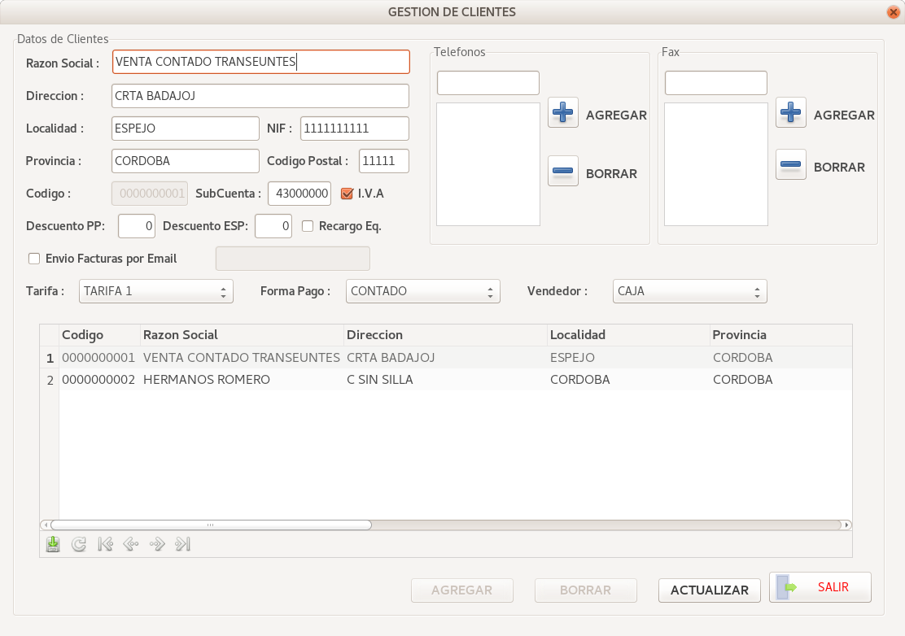Figura 17: Formulario Editar Cliente

2.2.3 Proveedores

En esta sección vamos a gestionar los proveedores que vamos a tener en nuestra empresa. Dichos proveedores son los que nos suministran las materias primas para la creación de los artículos que ponemos en venta a nuestros clientes.

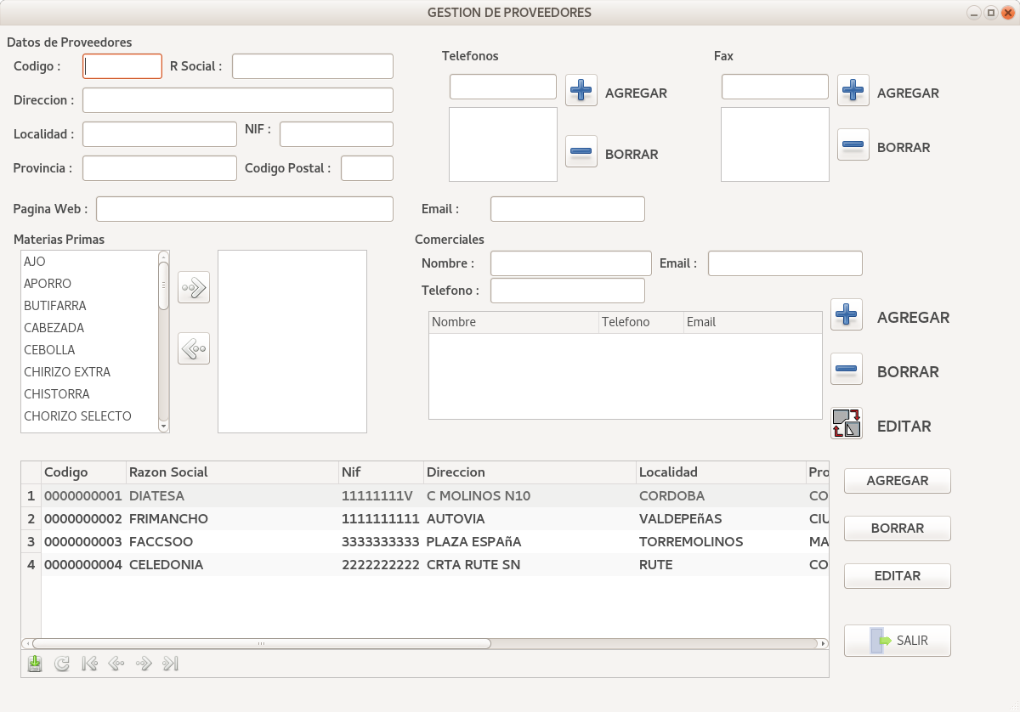Figura 18: Formulario Proveedores

Crear Proveedor

Para crear un artículo rellenamos los siguientes datos:

Codigo: es el código del proveedor que queremos crear, debe ser único.
Razon Social: nombre del proveedor como persona jurídica o empresa.
Nif: Nif/Cif del proveedor.
Direccion: dirección de la calle donde esta ubicado.
Localidad: localidad del proveedor.
Provincia: provincia del proveedor.
Codigo Postal: código postal de la provincia del proveedor.
Pagina Web: dirección de la pagina web si posee el proveedor.
Email : dirección de correo electrónico para contactar con el proveedor.
Podremos añadir tanto teléfonos como fax del proveedor, pare ello tenemos de forma individual en la parte derecha de la pantalla la zona para cada uno de ellos, con botones para añadir y borrar.

En el marco Materias Primas existen dos listas la lista de la izquierda son las materias primas que están en añadidas en el sistema, y la lista de la derecha son las materias primas que nos provee, para ir añadiendo o quitando de una u otra lista se marcan las materias primas y con los botones de las flechas que están entre ambas listas pasamos de una lista a otra. Si no tuviésemos materias primas introducidas en nuestro sistema, para introducirlas debemos irnos a Artículos y la pestaña Materias Primas. En la siguiente figura, se muestra donde asignar materias primas a un proveedor.

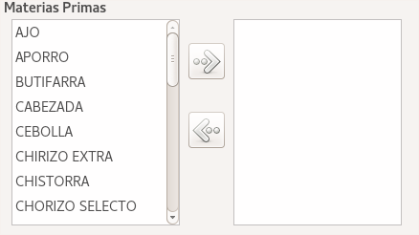Figura 19: Proveedores Materias Primas

En el marco Comerciales podemos añadir si los proveedores poseen comerciales para tener los datos de los comerciales con los que tratemos. Podemos Agregar, Borrar y Editar los datos de los comerciales. Los datos que almacenamos de los comerciales son, Nombre, Teléfono y Email. Como se muestra en la siguiente figura.
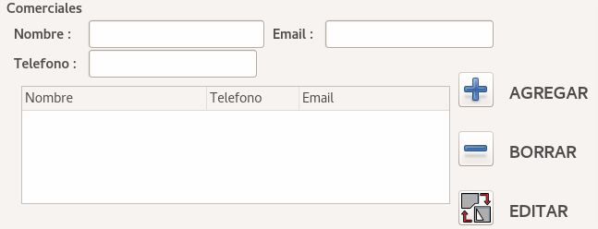Figura 20: Proveedores Comerciales

Pulsamos sobre el botón Agregar si los datos son correctos creamos el nuevo proveedor de nos ser así nos aparecerá un error indicando el campo y la causa del error. En la tabla iremos viendo los proveedores que tengamos en el sistema.

Borrar un Proveedor

Seleccionamos el proveedor a borrar de la tabla de datos y pulsamos sobre el botón Borrar apareciendo una ventana indicando si queremos borrar el proveedor seleccionado, si pulsamos Si se borra y si pulsamos No se cancela. La pantalla tiene el mismo diseño de las ya vista anteriormente.

Editar un Proveedor

Seleccionamos el cliente a editar del desplegable de la tabla de datos y pulsamos sobre el botón Editar, visualizando los datos y la leyenda del botón Editar cambia Actualizar. Cuando tengamos modificados los datos pulsamos en el botón Actualizar para actualizar los datos volviendo a cambiar la leyenda a Editar.
El único campo que no podremos modificar es el código del proveedor. En la siguiente figura se ve un ejemplo de la edición de un proveedor.

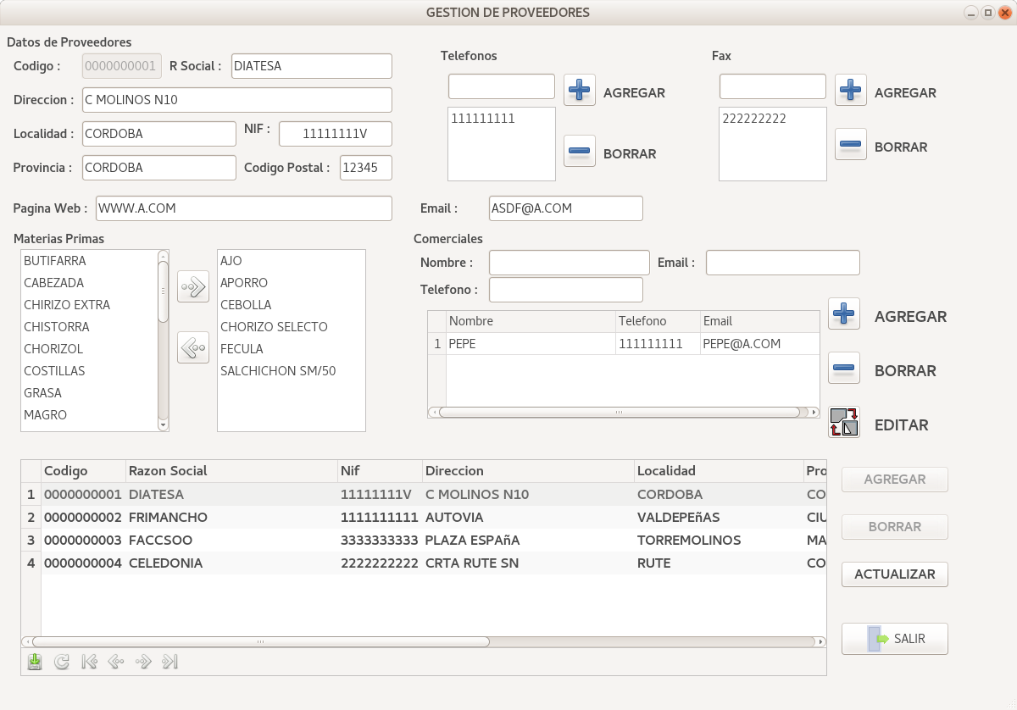Figura 21: Proveedores Editar

2.2.4 Vendedores

En esta sección vamos a gestionar los vendedores que tengamos, serán los encargados de tratar con los clientes.

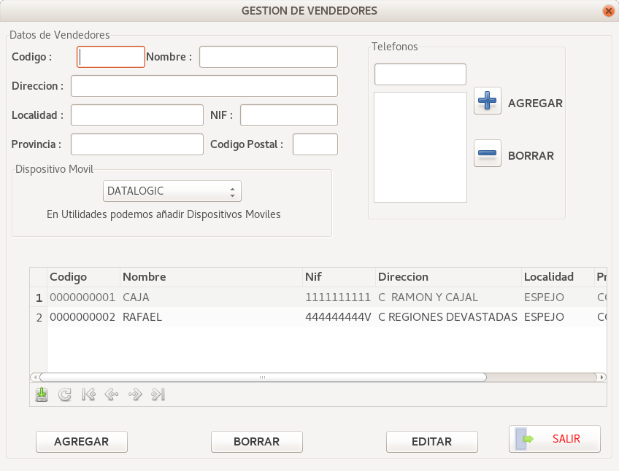Figura 22: Formulario Vendedores

Crear Vendedor

Para crear un artículo rellenamos los siguientes datos:

Codigo: es el código del vendedor que queremos crear, debe ser único.
Nombre: nombre del vendedor como persona jurídica o empresa.
Nif: Nif del vendedor.
Direccion: dirección del vendedor.
Localidad: localidad del vendedor.
Provincia: provincia del vendedor.
Codigo Postal: código postal de la provincia del vendedor.
Dispositivo Movil: pda asignado a el vendedor. Podemos o no tener asignado un dispositivo móvil al vendedor. Para añadir Dispositivos Móviles al sistema iremos al menú Utilidades/Dispositivos Móviles.
Podremos añadir Teléfonos del vendedor, en la parte derecha de la pantalla tenemos los botones para añadir y borrar.

Pulsamos sobre el botón Agregar si los datos son correctos creamos el nuevo proveedor de nos ser así nos aparecerá un error indicando el campo y la causa del error. En la tabla iremos viendo los proveedores que tengamos en el sistema.

Borrar un Vendedor

Seleccionamos el vendedor a borrar de la tabla de datos y pulsamos sobre el botón Borrar apareciendo una ventana indicando si queremos borrar el proveedor seleccionado, si pulsamos Si se borra y si pulsamos No se cancela. La pantalla tiene el mismo diseño de las ya vista anteriormente.

Editar un Vendedor

Seleccionamos el vendedor a editar de la tabla de datos y pulsamos sobre el botón Editar, visualizando los datos y la leyenda del botón Editar cambia Actualizar. Cuando tengamos modificados los datos pulsamos en el botón Actualizar para actualizar los datos volviendo a cambiar la leyenda a Editar.
El único campo que no podremos modificar es el código del vendedor. En la siguiente figura se ve un ejemplo de la edición de un vendedor.

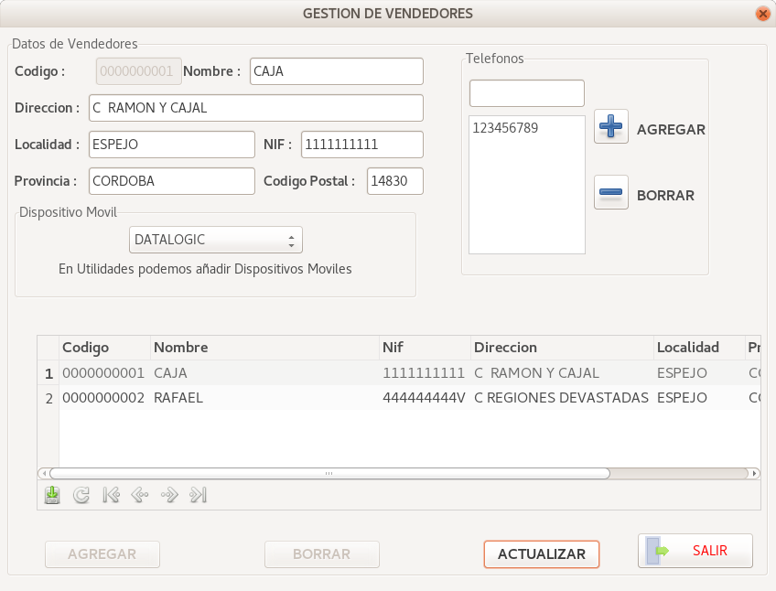Figura 23: Vendedores Editar

2.2 Modulo Facturación

En este modulo se encuentra la gestión de Facturas/Albaranes, Facturar Albaranes y Paso a contabilidad y Averías.

2.2.1 Facturas/Albaranes

En esta sección vamos a realizar la facturación de la empresa, vamos a utilizar la misma interfaz para la creación y edición de las facturas y los albaranes.

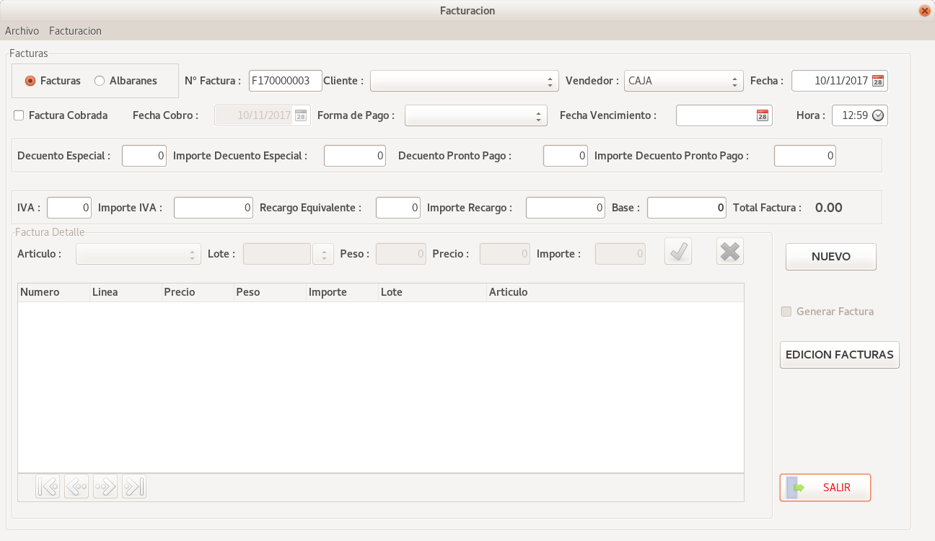Figura 24: Formulario Facturación

Podemos observar como tenemos un menú donde podremos realizar la edición de facturas/albaranes, facturar albaranes y paso a contabilidad. En la siguiente figura se muestra el menú.

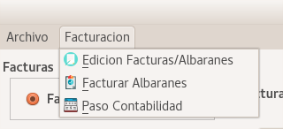Figura 25: Facturación Menú

Para poder seleccionar el documento que vamos a crear lo seleccionamos desde el control que se muestra en la siguiente figura:
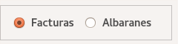Figura 26: Elegir Factura/Albarán

Crear Factura/Albarán

Según la elección que hemos hecho podemos crear una Factura o un Albarán, el numero de se genera automáticamente pero tenemos la opción de modificar y crear el numero de factura o albarán que necesitemos. El formato que se ha elegido es el siguiente:

- Para Facturas, comienza con la letra F seguido de 9 dígitos.
- Para Albaranes, comienza con la letra A seguido de 9 dígitos.

El sistema mira si no existen facturas ni albaranes asigna el primer numero, si existe coge los últimos 9 números y le suma 1 para generar el próximo numero de factura. Cuidado con generar facturas con mas de 1 letra en la numeración.

Los datos de la cabecera de la Factura/Albarán son los siguientes(cuando cambien de la factura al albarán pondremos los dos campos, el primero con el formato “campo factura”/”campo albarán”):

N.º Factura/Nº Albaran: es el numero para identificar la factura o el albarán, se genera automáticamente pero podemos modificarla.
Fecha: fecha de la creación de la factura.
Hora: hora de la creación de la factura.
Cliente: seleccionaremos el cliente al cuan vamos a realizar la factura o albarán. Debemos tener creados con anterioridad los clientes, si no es así iremos al menú Clientes.
Vendedor: al seleccionar el cliente automáticamente se selecciona el vendedor asignado al cliente, aunque nos da la elección de cambiarlo.
Forma de Pago: al seleccionar el cliente automáticamente se selecciona la forma de pago asignada al cliente, aunque nos da la elección de cambiarlo.
Fecha Vencimiento: dependiendo de la forma de pago tiene un vencimiento, por ejemplo si es un pagare a N días la fecha de vencimiento será la fecha de la creación mas la suma de los N días, aunque esta fecha podemos modificarla.
Factura Cobrada /Albarán Pagado: si se marca es para indicar que la factura ha sido cobrada o el albarán ha sido pagado.
Fecha Cobro: fecha en la cual se ha cobrado la factura o el albarán ha sido pagado.

Los siguientes campos se van actualizando a medida que estamos añadiendo lineas de detalle a la Factura/Albarán.

Descuento Especial: al seleccionar el cliente se rellena automáticamente de los datos que tiene asignados el cliente.
Importe Descuento Especial: importe del descuento dependiendo del Descuento Especial asignado al cliente.
Descuento Pronto Pago: al seleccionar el cliente se rellena automáticamente de los datos que tiene asignados el cliente.
Importe Descuento Pronto Pago: importe del descuento dependiendo del Descuento Pronto Pago asignado al cliente.
IVA: al seleccionar cliente se mira si hay que aplicarle iva y se rellena con el valor del iva.
Importe IVA: importe de IVA
Recargo Equivalente: al seleccionar cliente se mira si hay que aplicarle recargo y se rellena con el valor del recargo.
Importe Recargo: importe del recargo
Base: base imponible de la factura/albarán.
Total Factura/Total Albarán: montante total de la factura/albarán.

Los datos obligatorios para comenzar a crear la Factura/Albarán son el N.º Factura/Albarán y el Cliente. Pulsamos sobre el botón Nuevo , si no tenemos ningún error se nos activa el marco para la introducción las lineas de detalle que se llamaran Factura Detalle o Albarán Detalle dependiendo de la elección. Ademas se nos bloquean los datos de la cabecera para que no podamos modificar el N.º Factura/Albarán y el Cliente.

Para añadir las lineas de detalle tenemos los siguientes campos y controles:

Articulo: en este desplegable elegimos el artículo para la linea de detalle. Al elegir si tenemos un lote en el sistema de este artículo nos lo añade para poder seleccionarlo en lote.
Lote: es el lote de creación del artículo importante para poder llevar la trazabilidad. Podemos elegir un lote si tenemos en el control o rellenar el lote manualmente. Si es uno que ya tenemos en el sistema se rellena automáticamente el peso del lote y el precio.
Peso: peso de la linea de detalle.
Precio: precio que son €/Kilo del artículo.
Importe: es el importe total del artículo.

Una vez rellenado los datos pulsamos sobre el siguiente botón para agregar linea detalle, actualizando los controles mencionados anteriormente.

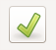

Para borra una linea detalle, elegimos la linea de detalle de la tabla de datos y pulsamos sobre el siguiente botón, actualizando los controles mencionados anteriormente.

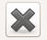

Ademas cambiará la etiqueta del botón Nuevo a Grabar, también se activa para poder seleccionar Generar Factura que se encuentra debajo de dicho botón.

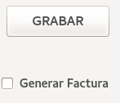

Una vez decidamos que la factura ya ha sido creada y no tenemos que introducir mas lineas de detalle pulsamos sobre el botón Grabar y guardaremos el documento.

Editar Factura/Albarán

Desde la pantalla principal podemos Editar Facturas/Albaranes pulsando el botón Edicion Facturas, apareciendo el formulario, que se muestra el la siguiente figura:

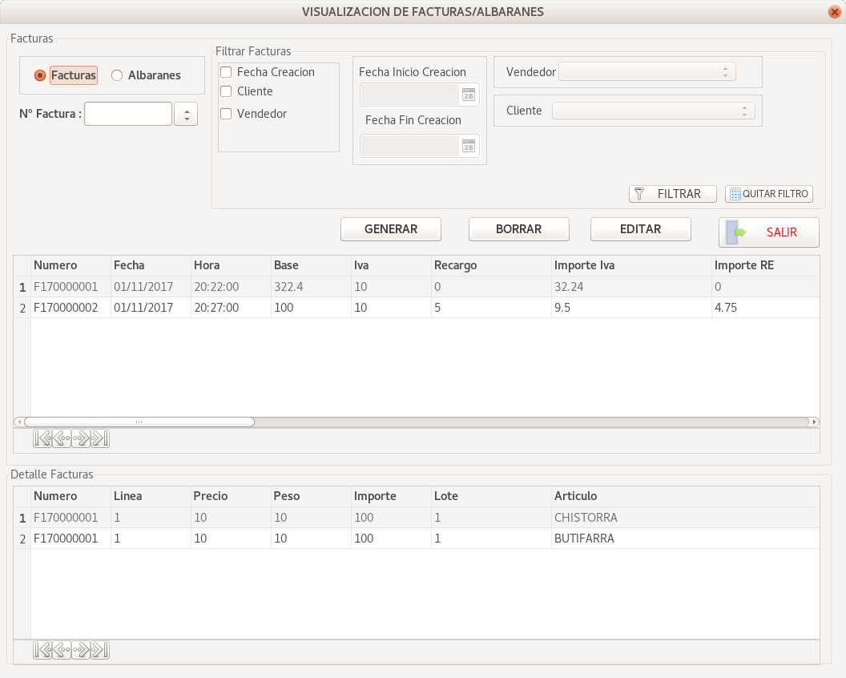Figura 27: Visualización Facturas Albaranes
Este formulario nos servirá para editar, borrar y generar para impresión la factura o albarán que seleccionamos.

Como podemos observar también nos da la opción de seleccionar entre Facturas o Albaranes. Dependiendo de lo que seleccionamos se nos rellenara las tablas. Y se rellenara el desplegable con el numero de factura o albarán.

La tabla superior serán las cabeceras y la tabla inferior las lineas de detalle, donde podremos movernos con las flechas que se encuentran debajo de cada tabla.

Al movernos en la tabla de las cabeceras automáticamente se rellenara la tabla de las lineas de detalle con las lineas detalle del documento seleccionado.

También podemos filtrar por varios criterios como son Fecha Creación pudiendo filtrar entre fechas, Cliente y Vendedor. Donde nos mostrara las facturas o albaranes que cumplan los criterios. Cuando seleccionamos un filtro se activara su control para introducir criterio. Para aplicar el filtro pulsar sobre el botón Filtrar y en la tabla se mostrara las facturas/albaranes que cumplan el filtro. Para quitar el filtro y que aparezcan todas las facturas/albaranes pulsar sobre Quitar Filtro.

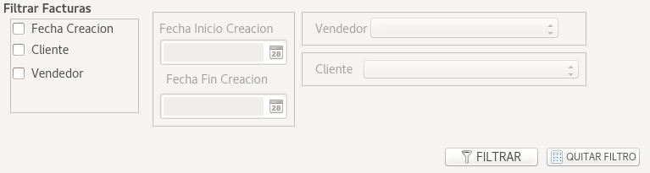Figura 28: Filtrar Facturas Albaranes

Para editar una factura/albarán la seleccionamos o introducimos manualmente en el desplegable Nº Factura/Nº Albarán y después pulsamos el botón Editar. Cargando un formulario con los datos del documento seleccionado como se muestra en la siguiente figura:

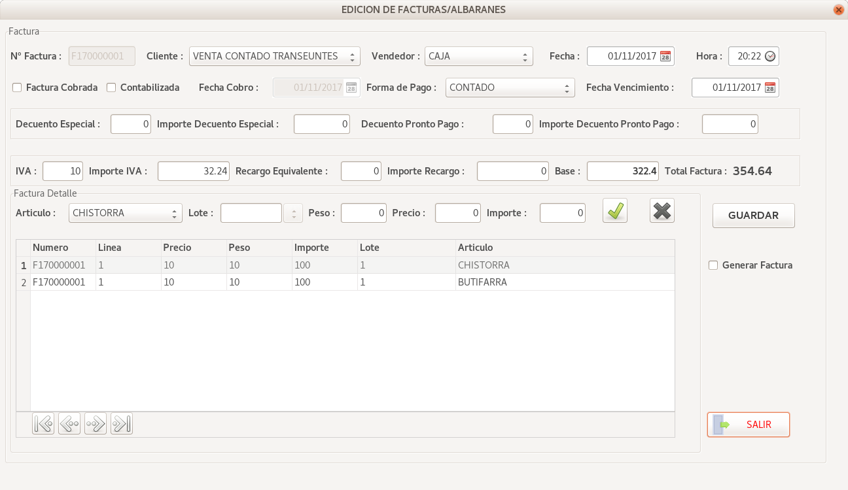Figura 29: Edición Facturas Albaranes
Como podemos observar en la figura el formulario de edición de facturas es idéntico al de la creación, lo único es que no nos dejará modificar el numero de factura a editar. El funcionamiento es el miso, cuando se haya terminado de modificar la factura pues presionamos sobre el botón de Guardar, si no queremos modificar nada pues con Salir volvemos al formulario anterior.

Para borrar una factura/albarán la seleccionamos del desplegable Nº Factura/Nº Albarán y después pulsamos el botón Borrar apareciendo una ventana indicando si queremos borrar la factura/albarán seleccionada, si pulsamos Si se borrara y si pulsamos No se cancela. La pantalla tiene el mismo diseño de las ya vista anteriormente.

Cuando se ha marcado la opción de Generar Factura / Generar Albarán, nos aparecerá un nuevo formulario con la factura formateada para su visualización o conversión a PDF. Al principio del Capitulo 2 hemos explicado donde guardará el sistema las facturas o albaranes generadas. A continuación vemos un ejemplo de una factura generada:

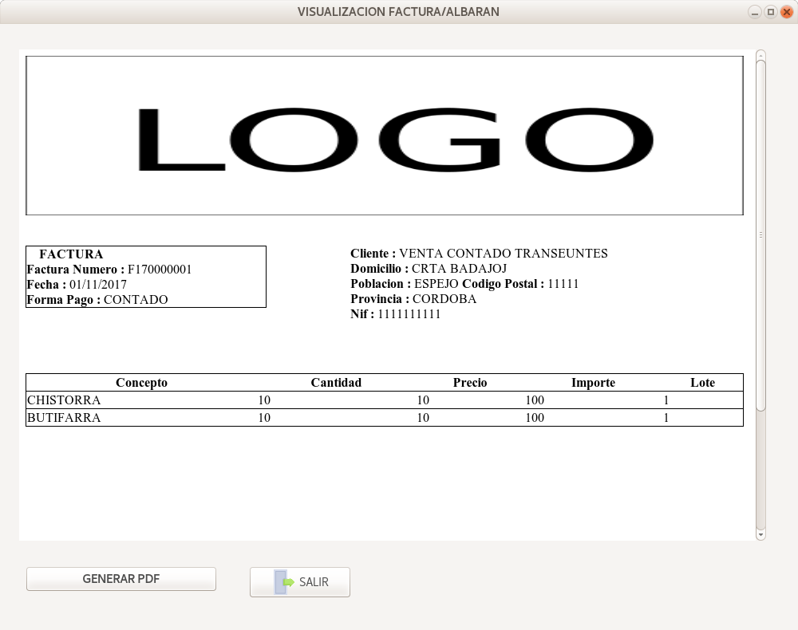Figura 30: Ejemplo de Visualizar Factura
Este seria el formato de la factura si nos desplazamos hacia abajo veríamos los descuentos, total, iva etc..
El Logo puede ser cambiado como se explica al comienzo del Capitulo 2, para personalizar con el logo de de su empresa. Si pulsamos Generar PDF, nos creará y mostrará la factura/albarán. La ruta de generación del PDF sera la siguiente:

/home/nombre_usuario/carnea/facturas/cliente/numero_factura.pdf

o en caso de generar un albarán

/home/nombre_usuario/carnea/albaranes/cliente/numero_albaran.pdf

2.2.3 Facturar Albaranes

Desde el menú de la Pantalla de Inicio o del formulario de Facturacion accediendo desde Facturacion/ Facturar Albaranes, podemos acceder a la utilidad que nos permite unificar en una factura los albaranes de un Cliente. En esta utilidad podemos elegir que albaranes van a formar parte de la factura que vamos a crear. A continuación mostramos el formulario.
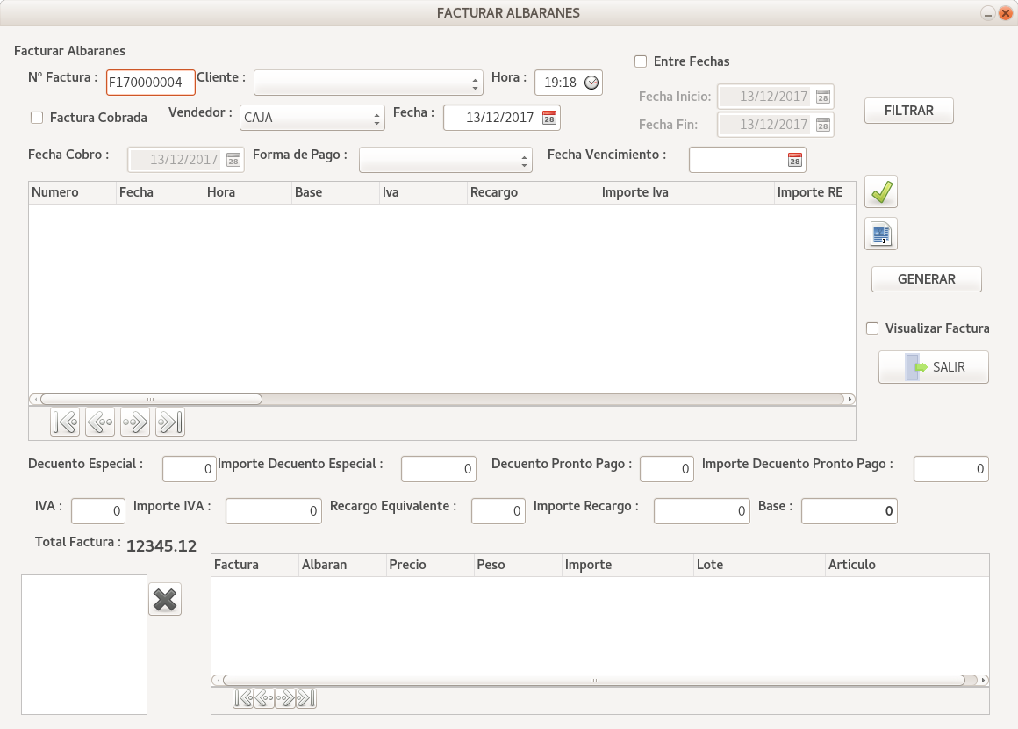Figura 31: Formulario Facturar Albaranes
En este formulario vemos como veíamos en la creación de las facturas los datos de la cabecera de la factura.

Cuando seleccionamos el Cliente ademas de rellenar los datos de facturación del cliente, nos rellena la tabla superior con los albaranes que aun no han sido facturados. Pudiendo elegir individualmente los albaranes a facturar o seleccionar todos a la vez.

Tendremos la opción de poder filtrar los albaranes por fechas.

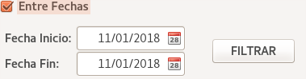Figura 32: Filtro Facturar Albaranes

Para seleccionar un albarán seleccionamos el albarán de la tabla y pulsamos el botón

Para añadir todos los albaranes pulsamos sobre el botón
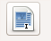

Los albaranes que vamos a facturar, el numero de Albarán pasará a la lista inferior.
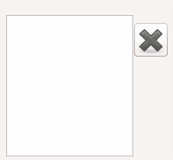

Si queremos quitar un albarán no tenemos mas que seleccionar el albarán de la lista y pulsar sobre el botón.

Las lineas de detalle de los albaranes se irán convirtiendo en lineas de detalle de la factura a crear y se van mostrando en la tabla de abajo. Conforme vamos introduciendo albaranes se irán actualizando los datos del formulario de descuentos, iva , recargo, base y total factura.

Pulsando sobre Generar, crearíamos la factura con los albaranes seleccionados. Tenemos la opción de visualizar la nueva factura si marcamos Visualizar Factura.

2.2.4 Paso a Contabilidad

Desde el menú de la Pantalla de Inicio o del formulario de Facturacion accediendo desde Facturacion/ Paso Contabilidad, podemos acceder a la utilidad que nos permite generar los asientos necesarios de las facturas que han sido cobradas y tenemos la necesidad de pasarlas al Contaplus. Esta utilidad generara los ficheros necesarios con el formato apropiado para poder ser exportados por el Contaplus.

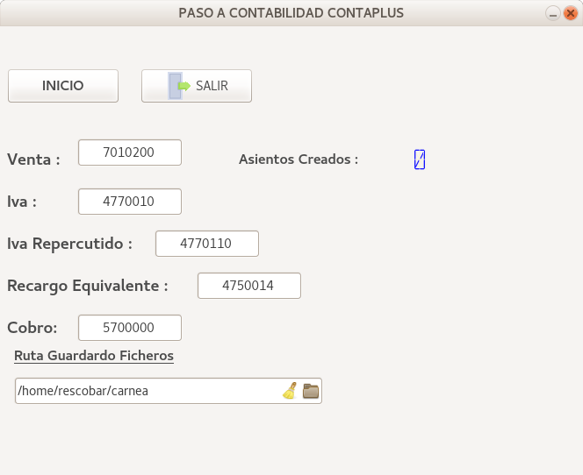Figura 33: Formulario Paso a Contabilidad

En el formulario modificamos la ruta donde queramos guardar los ficheros y si cambia alguna cuenta y pulsamos sobre Inicio.
Este proceso creara dos ficheros llamados xDiario.txt y xSubcta.txt. Con la información de todas las facturas que no han sido pasadas a contabilidad.

2.2.5 Averías

Denominaremos Averías a los artículos recibidos por el Cliente y que por algún motivo no han llegado optima mente.
Por ello el Cliente realiza la devolución del producto y damos de alta en nuestro sistema.

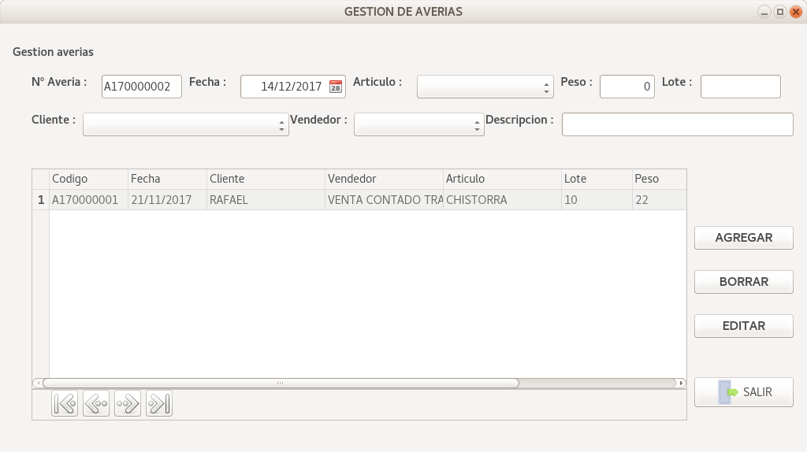Figura 34: Formulario Averías
Crear Avería

Para crear una avería rellenamos los siguientes datos:

Nº Averia: se genera automáticamente. El formato es el siguiente comienza por la letra A seguido de 9 digitos. Debe ser único, podemos modificar manualmente este numero.
Fecha: fecha en la que hemos creado la avería.
Articulo: artículo que se encuentra en avería.
Peso: peso del artículo.
Lote: lote del artículo es importante ya que si se ha producido por una materia en mal estado poder sacar la trazabilidad del lote.
Cliente: cliente que ha comunicado la avería.
Vendedor: vendedor que ha gestionado la avería.
Descripcion: breve descripción de la avería es importante por que con esta descripción podemos encontrar el problema y poner los medios necesarios para su solución.

Pulsamos sobre el botón Crear si los datos son correctos creamos la avería de nos ser así nos aparecerá un error indicando el campo y la causa del error. En la tabla iremos viendo las averías que tengamos en el sistema.

Borrar una Avería

Seleccionamos la avería a borrar de la tabla de datos y pulsamos sobre el botón Borrar apareciendo una ventana indicando si queremos borrar la avería seleccionada, si pulsamos Si se borrar y si pulsamos No se cancela. La pantalla tiene el mismo diseño de las ya vista anteriormente.

Editar una Avería

Seleccionamos la avería a editar de la tabla de datos y pulsamos sobre el botón Editar, visualizando los datos y la leyenda del botón Editar cambia Actualizar. Cuando tengamos modificados los datos pulsamos en el botón Actualizar para actualizar los datos volviendo a cambiar la leyenda a Editar.

2.3 Modulo Almacén

En este modulo se encuentra la de nuestro almacén englobando las Compras y el Stock de materias primas que tenemos.

2.3.1 Compras

En esta sección vamos a realizar la gestión de las compras de las materias primas realizadas a los proveedores y el paso de dichas compras al Stock. Con lo que Compras será el almacén donde tendremos todas las compras, en cambio en Stock tendremos lo que realmente tenemos en almacén.
Cada linea de detalle de la compra del proveedor para nosotros es una compra individual ya que es una materia prima que usaremos para crear los Lotes.

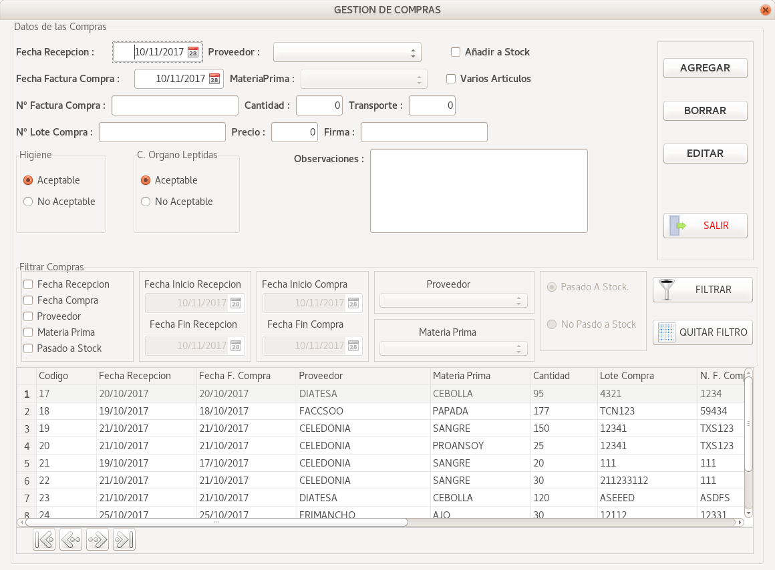Figura 35: Formulario Compras

Crear Compra

Para crear una compra rellenamos los siguientes datos:

Fecha Recepcion: fecha en la que hemos recibido en almacén la materia prima.
Fecha Factura Compra: fecha que indicada en la factura del proveedor.
Proveedor: debemos elegir el proveedor, cuando elegimos el proveedor automáticamente se carga las materias primas que el sistema tiene asociadas al proveedor seleccionado en el desplegable Materia Prima.
Materia Prima: la materia prima adquirida al proveedor.
N.º Factura Compra: es el numero de factura en la factura del proveedor.
N.º Lote Compra: lote indicado en la factura del proveedor.
Cantidad: cantidad en kilos que indica la factura del proveedor.
Precio: precio en € que indica la factura del proveedor.
Varios artículos: esta opción es útil cuando tenemos que introducir varias materias primas que han sido adquiridas y comparten la misma factura, así no tenemos que volver a introducir algunos datos como puede ser Fecha Factura de Compra, el Proveedor, etc..
Transporte: valor de como hemos recibido la materia prima.
Firma: quien ha recibido la compra.
Higiene: tenemos dos valores Aceptable y No Aceptable.
C. Organo Leptidas: tenemos dos valores Aceptable y No Aceptable.
Observaciones: comentario si observamos algo en la compra.
Añadir a Stock: si marcamos esta opción pasaremos la compra completa a stock. Es importante pasar las compras a Stock ya que la creación de Lotes depende de que tengamos materias primas en Stock.

Pulsamos sobre el botón Agregar si los datos son correctos creamos la compra de nos ser así nos aparecerá un error indicando el campo y la causa del error. En la tabla iremos viendo las compras que tengamos en el sistema.

En la tabla de datos si hacemos Doble Click sobre una columna se ordena por dicha columna, esto funciona siempre que no tengamos aplicados algún filtro.

Tenemos la opción de filtrar las compras útil para cuando queramos borrar una compra o editarla por ejemplo para añadirla a stock si no lo hicimos cuando creamos la compra.

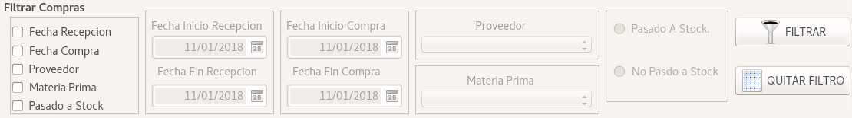Figura 36: Filtrar Compras
Tenemos los siguientes criterios para poder filtrar las compras, si seleccionamos mas de un criterio de filtrado se ira sumando los filtros:

- Fecha de recepción
- Fecha de compra
- Proveedor
- Materia prima
- Pasado a stock, donde nos deja elegir entre compras que han sido pasadas a Stock y las que no.

Estos filtros son útiles cuando ya no tenemos una materia prima en Stock pero tenemos en compras aun no pasadas pues filtrando por fecha, materia prima y que no se ha pasado a stock es fácil encontrarla para su edición.
Para aplicar el filtro pulsar sobre el botón Filtrar y en la tabla se mostrara las compras que cumplan el filtro. Para quitar el filtro y que aparezcan todas las compras pulsar sobre Quitar Filtro.

Borrar una Compra

Seleccionamos la compra a borrar de la tabla de datos y pulsamos sobre el botón Borrar, antes de mostrar la ventana se comprueba si la compra ha sido pasada a stock y si ha sido pasada nos informa de si ha sido usada o no en la creación de un Lote, mostrando información de la compra y de los kilos que quedan en Stock. A continuación vamos a ver los posibles casos.

En la siguiente figura vemos la pantalla que aparece cuando una compra aun no ha sido pasada a stock.

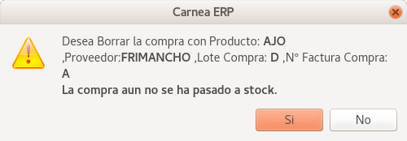
Si pulsamos Si se borra y si pulsamos No se cancela.

En la siguiente figura vemos la pantalla que aparece cuando una compra ha sido pasada a Stock y ha sido usada para crear un lote.

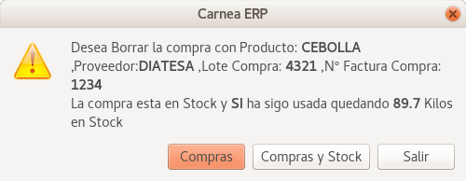

Como podemos observar nos da información de la compra ademas de que ha sido usada y los kilos que quedan en el Stock, dándonos las siguientes opciones:

- Salir no hacer nada.
- Compras borramos la compra con los datos mostrados pero no borramos el Stock.
- Compras y Stock borramos la información de la compra y la del stock.

En la siguiente figura vemos la pantalla que aparece cuando una compra ha sido pasada a Stock y no ha sido usada para crear un lote.

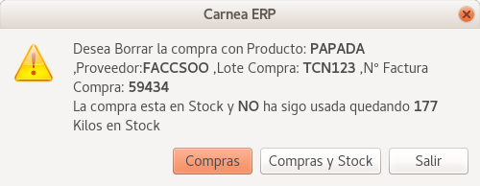
Como podemos observar nos da información de la compra ademas de que no ha sido usada y los kilos que quedan en el Stock, dándonos las siguientes opciones:

- Salir no hacer nada.
- Compras borramos la compra con los datos mostrados pero no borramos el Stock.
- Compras y Stock borramos la información de la compra y la del stock.

Editar una Compra

Seleccionamos la compra a editar de la tabla de datos y pulsamos sobre el botón Editar, visualizando los datos en el mismo formulario y la leyenda del botón Editar cambia Actualizar. Cuando tengamos modificados los datos pulsamos en el botón Actualizar para actualizar los datos volviendo a cambiar la leyenda a Editar.
Si ya tenemos la compra en Stock nos muestra los datos que tenemos en stock sobre todo los quilos y nos da la opción de borrar la que había en Stock y añadirla con los datos que hemos modificado.
Esta función hay que usarla con cautela ya que si no llevamos un control podemos tener datos de Stock erróneos.
En la siguiente figura nos muestra la edición de una compra que ha sido usada en stock.

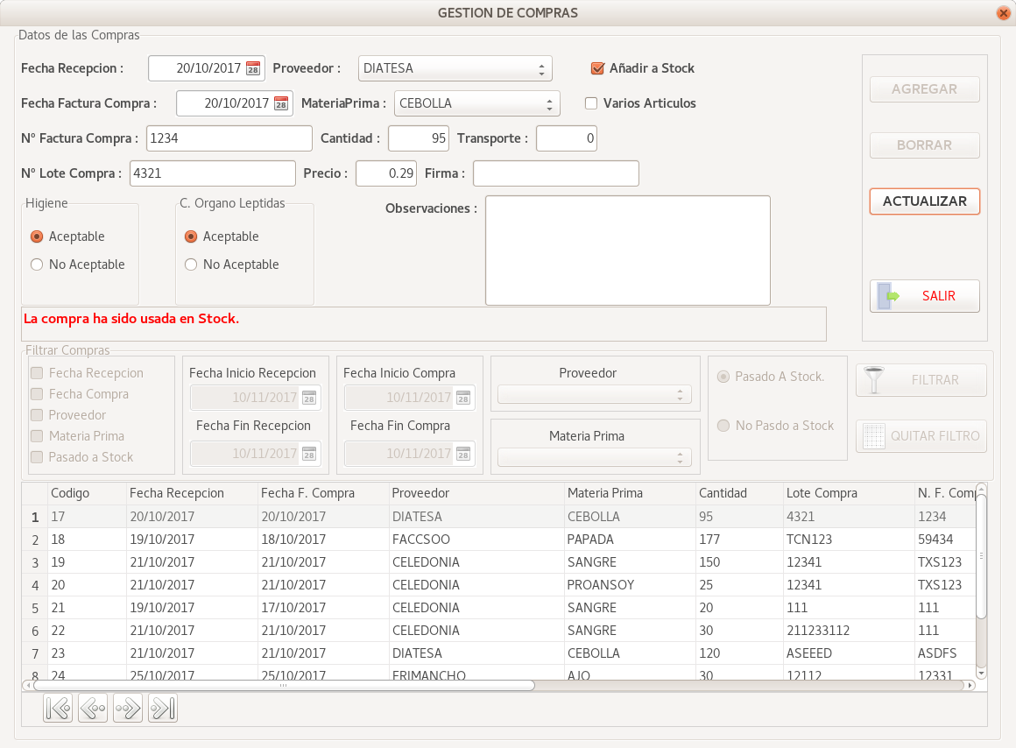Figura 37: Formulario Edición Compras

2.3.2 Stock

En esta sección vamos a visualizar las materias primas que tenemos en Stock, es importante ya que en la creación de los lotes se utiliza esta información.

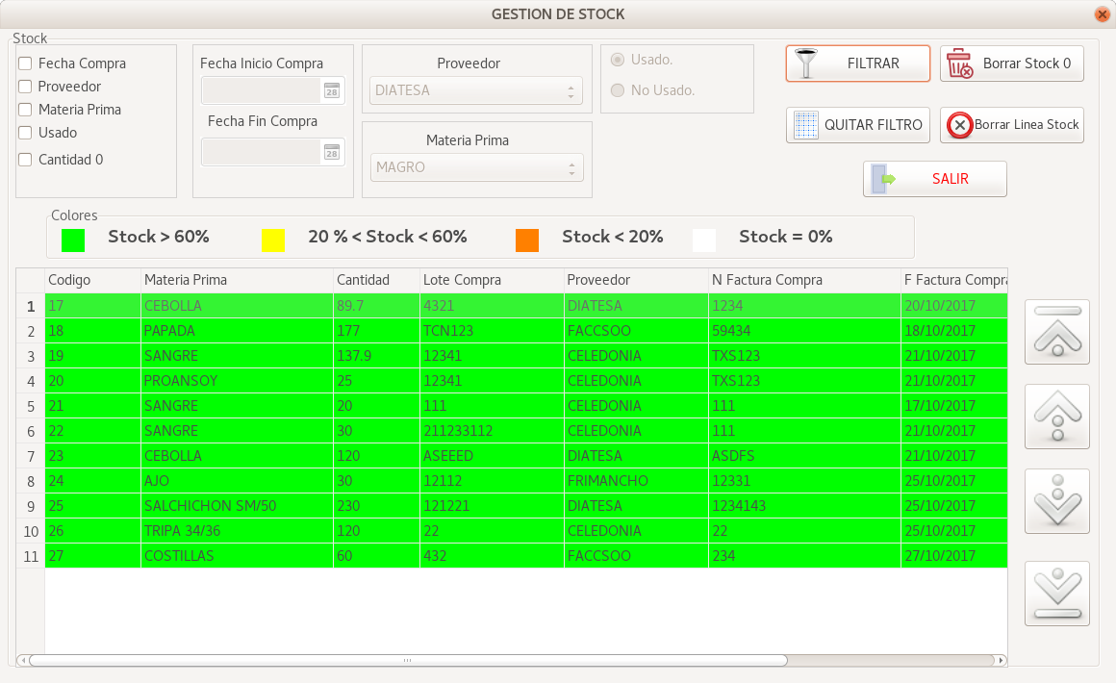Figura 38: Formulario de Stock

2.4 Modulo Lotes

En este modulo se encuentra la gestión de Facturas/Albaranes, Facturar Albaranes y Paso a contabilidad y Averías.

2.4.1 Lotes

En esta sección vamos a realizar la facturación de la empresa, vamos a utilizar la misma interfaz para la creación y edición de las facturas y los albaranes.

2.4.2 Trazabilidad

En esta sección vamos a realizar la facturación de la empresa, vamos a utilizar la misma interfaz para la creación y edición de las facturas y los albaranes.

2.5 Modulo Utilidades

En este modulo se encuentra la gestión de Facturas/Albaranes, Facturar Albaranes y Paso a contabilidad y Averías.

2.5.1 Copias Seguridad

En esta sección vamos a realizar la facturación de la empresa, vamos a utilizar la misma interfaz para la creación y edición de las facturas y los albaranes.

2.5.2 Informes

En esta sección vamos a realizar la facturación de la empresa, vamos a utilizar la misma interfaz para la creación y edición de las facturas y los albaranes.

2.5.3 Utilidades

En esta sección vamos a realizar la facturación de la empresa, vamos a utilizar la misma interfaz para la creación y edición de las facturas y los albaranes.

